Datum: 29.5.2018

OBČINSKEMU SVETU
OBČINE RIBNICA

ZADEVA: | UKINITEV STATUSA JAVNEGA DOBRA
PREDLAGATELJ: | Župan Občine Ribnica Jože Levstek
GRADIVO PRIPRAVIL: | Občinska uprava Občine Ribnica
NAMEN:  PRAVNA PODLAGA: | Ukine se status javnega dobra na nepremičninah  247. člen v povezavi z 245. členom Zakona o urejanju prostora (ZUreP-2) (Uradni list RS, št. 61/2017)
PREDLOG SKLEPA: | Občinski svet Občine Ribnica sprejme Sklep o ukinitvi statusa javnega dobra v predlagani vsebini.

I. UVOD IN PRAVNA PODLAGA
Grajenemu javnemu dobru se status lahko odvzame z ugotovitveno odločbo, ki jo na podlagi sklepa občinskega sveta po uradni dolžnosti izda občinska uprava. Občinski svet izda sklep iz prejšnjega odstavka na zahtevo, ki jo lahko vloži župan. Takšni zahtevi mora biti priložena navedba določbe zakona oz. predpisa, v katerem je podlaga, da lahko določena vrsta zemljišča, objekta oz. njegovega dela izgubi statusa grajenega javnega dobra. Ugotovitvena odločba mora vsebovati tudi navedbo številke zemljiške parcele oz. parcel, na katere območju je zgrajen objekt oz. del objekta, in številko objekta ali njegovega dela, ki je izgubil status grajenega javnega dobra lokalnega pomena. Občinska uprava pošlje pravnomočno ugotovitveno odločbo o prenehanju statusa grajenega javnega dobra pristojnemu sodišču, ki po uradni dolžnosti vpiše v zemljiško knjigo zaznamo o javnem dobrem. Status grajenega javnega dobra preneha, če je zemljišče, objekt oz. njegov del v celoti uničen in ga ni mogoče obnoviti in je zato onemogočena njegova splošna raba. Status grajenega javnega dobra lahko preneha tudi, če se uredi zemljišče ali zgradi drug objekt z enakim namenom splošne rabe, zaradi česar se status na prvotnem lahko odvzame.

Na podlagi določb 247. člena v povezavi z 245. členom Zakona o urejanju prostora (ZUreP-2) (Ur.l. RS, št. 61/2017) župan Občine Ribnica podaja zahtevo in predlaga Občinskemu svetu Občine Ribnica, da s predlaganim sklepom ukine status javnega dobra na naslednjih nepremičninah:
- parc. št. 1919/2 k.o. 1616 – Velike Poljane,
- parc. št. 1434/14 k.o. 1625 – Ribnica – del,
- parc. št. 2940/3 k.o. 1623 – Jurjevica – del,
- parc. št. 1672/11 k.o. 1616 – Velike Poljane – del,
- parc. št. 2000 k.o. 1625 – Ribnica,
- parc. št. 2001 k.o. 1625 – Ribnica.
II. OBRAZLOŽITEV PREDLOGA

1. Ukinitev statusa javnega dobra na parc. št. 1919/2 k.o. 1616 – Velike Poljane (478-80/2017)

Stranka je podala vlogo za odkup parc. št. 1919/2 k.o. 1616 - Velike Poljane, v zemljiški knjigi evidentirana kot javno dobro. V postopku vrisa njenih stavb v kataster je bilo ugotovljeno, da del hleva s senikom stoji na javnem dobrem, ki je v postopku evidentiranja urejene meje, parcelacije in zemljišča pod stavbo dobil novo parc. št. 1919/2 v izmeri 10 m2. Nepremičnina je po podatkih zemljiškega katastra pozidano zemljišče, kar izhaja tudi iz DOF posnetka.
Na obvestilo o prenosu parc. št. 1919/2 k.o. 1616 – Velike Poljane iz javnega dobra v last Občine Ribncia, ki je bilo 19.10.2017 razobešeno na oglasni deski Občine Ribnica in bilo objavljeno na spletni strani Občine Ribnica, ni bilo nobenih pripomb. Krajevna skupnost Velike Poljane mnenja o predlaganem prenosu ni posredovala. Parcela je bila uvrščena v Načrt razpolaganja s stvarnim premoženjem Občine Ribnica za leto 2018.

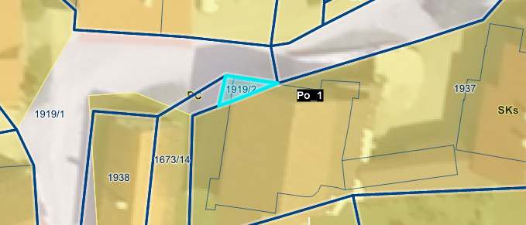
Grafični prikaz k točki 1

2. Ukinitev statusa javnega dobra na delu parc. št. 1434/14 k.o. 1625 – Ribnica (478-4/2017)

Stranka je podala vlogo za odkup dela parc. št. 1434/14 k.o. 1625 Ribnica, v zemljiški knjigi evidentirano kot javno dobro, v površini cca 102 m2. Z odkupom predmetnega dela zemljišča bi pridobila primerno zemljišče za gradnjo enostanovanjske hiše. Iz DOF posnetka izhaja, da del parcele, predlagan za odkup, v naravi ni del ceste, po projektu iz leta 1999 pa se na tem delu ne predvideva širitev ceste.

Na obvestilo o podanem prenosu dela parc. št. 1434/14 k.o. 1625 – Ribnica iz javnega dobra v last Občine Ribnica, ki je bilo razobešeno na oglasni deski Občine Ribnica 2.3.2018 in bilo objavljeno na spletni strani Občine Ribnica, ni bilo nobenih pripomb. Krajevna skupnost Ribnica mnenja o predlaganem prenosu ni posredovala. Parcela je bila uvrščena v Načrt razpolaganja s stvarnim premoženjem Občine Ribnica za leto 2018.

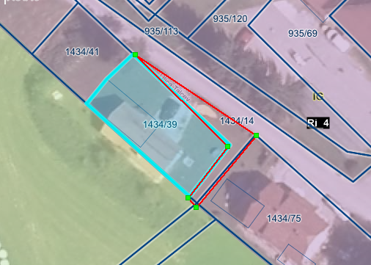
Grafični prikaz k točki 2

3. Ukinitev statusa javnega dobra na delu parc. št. 2940/3 k.o. 1623 – Jurjevica (478-0002/2018)

Stranka je podala vlogo za odkup dela parc. št. 2940/3 k.o. 1623 – Jurjevica, v zemljiški knjigi evidentirano kot javno dobro, v površini cca 250 m2. V naravi je to del parcele, ki poteka med nepremičninami v lasti stranke. Stranka v zamenjavo ponuja del parc. št. 805/1 in 812/1, obe k.o. 1623 – Jurjevica, za morebitno širitev javne poti, s čimer bi se omogočila ureditev dostopa v ustrezni širini do ostalih sosednjih zemljišč, na katerih je možna gradnja stanovanjskih objektov.

Na podlagi vloge je bilo 30.1.2018 objavljeno obvestilo o podanem predlogu za prenos predmetnega dela iz javnega dobra v last Občine Ribnica. Obvestilo je bilo razobešeno na oglasni deski Občine Ribnica in objavljeno na spletni strani Občine Ribnica.

V postavljenem roku 30 dni od objave obvestila smo glede predlaganega prenosa prejeli pripombe oz. mnenje Vaškega odbora Jurjevica in fizične osebe, z navedbami, da predmetno javno dobro še vedno služi svojemu namenu, saj je speljano izven vseh bolj obremenjenih cest, po katerih vozijo tudi težka tovorna vozila ter kmetijska mehanizacija, služi pa tudi kot mirna pešpot za otroke in sprehajalce ter kot dostopna pot do bližnjih njiv in travnikov, v tako imenovanih »Širokih njivah« ter do zelnikov, gred in njiv, ki so vezani na prehode s samokolnicami, kolesi, manjšimi traktorji in kosilnicami. Dovoz po novo urejeni cesti mimo kapelice naj bi bil nevaren, saj da se priključi na glavno cesto ravno v najbolj kritičnem, nepreglednem in ozkem križišču, kjer se v dvojnem križišču priključi cesta iz Ribnice. Z ukinitvijo dela poti naj bi bila ogrožena varnost prebivalcev, predvsem otrok, kar pa bi moralo imeti prednost pred interesom posameznika.

Krajevna skupnost Ribnica je 24.2.2018 (zapisnik) najprej podala pozitivno mnenje k predlaganemu prenosu pod pogojem, da Občina Ribnica v zamenjavo pridobi del parc. št. 805/1 in 812/1 in parc. št. 812/2, vse k.o. 1623 – Jurjevica, v dodatni obrazložitvi 25.4.2018 pa v dopisu navedla, da mora pobudnik pridobiti soglasje vaške skupnosti, ki jo zastopa vaški odbor, pri čemer lahko sodeluje krajevna skupnost.
Zaradi navedenih pomislekov in pripomb k predlaganemu prenosu, je bila stranka obveščena, da s postopkom v smeri razpolaganja s predmetnim zemljiščem ne bomo nadaljevali in bomo z zadevo zaključili.

Občinski svet Občine Ribnica pa je v okviru obravnave Odloka o proračunu Občine Ribnica za leto 2018 o zadevi razpravljal in na svoji 10. redni seji 25.4.2018 sprejel sklep, da se parc. št. 2940/3 k.o. 1623 – Jurjevica uvrsti v letni načrt razpolaganja za leto 2018.

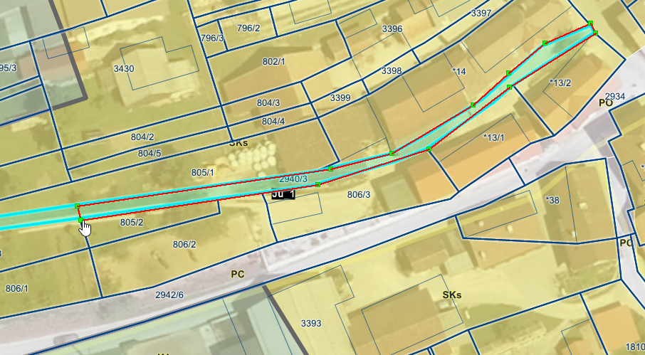
Grafični prikaz k točki 3

4. Ukinitev statusa javnega dobra na delu parc. št. 1672/11 k.o. 1616 – Velike Poljane (478-0068/2016)

Več fizičnih oseb je podalo predlog za odkup delov parc. št. 1672/11 k.o. k.o. 1616 – Velike Poljane,v zemljiški knjigi evidentirano kot javno dobro, vse v tistem delu, ki mejijo na njihove parcele št. 1936, 214/1, 215/2 in 218/2, vse k.o. Velike Poljane. V naravi je to pas ob občinski cesti LC odsek Ortnek-Vrh pri Grmadi, ki je ostal po odmeri tega dela ceste v naravi, z obeh strani.
Na obvestilo o podanem predlogu za prenos predmetne parcele iz javnega dobra v last Občine Ribnica, ki je bilo od 9.10.2017 razobešeno na oglasni deski Občine Ribnica in objavljeno na spletni strani Občine Ribnica, ni bilo nobenih pripomb.
Krajevna skupnost Velike Poljane je podala pozitivno mnenje k prenosu lega dela parc. št. 1672/11 iz javnega dobra v last občine, s pripombo da del parc. št. 1672/11 k.o. 1616 – Velike Poljane, ki leži ob parc. št. 210, ostane javno dobro, saj se uporablja kot dostop do ekološkega otoka.
Parcela je bila uvrščena v Načrt razpolaganja s stvarnim premoženjem Občine Ribnica za leto 2018.

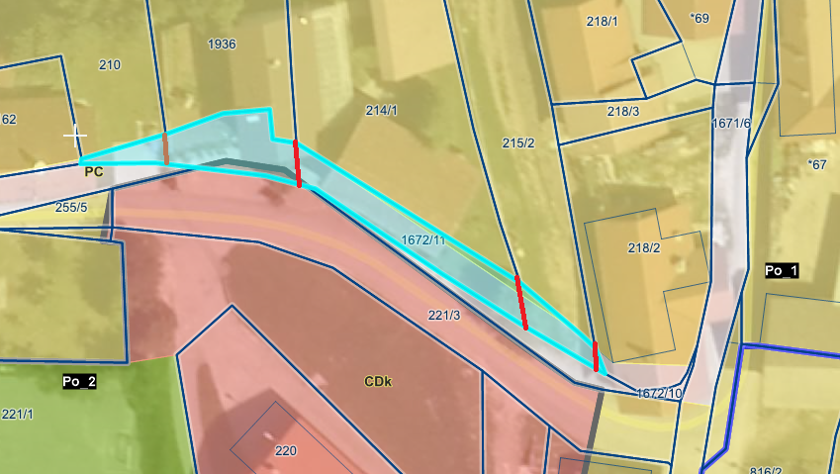
Grafični prikaz k točki 4

5. Ukinitev statusa javnega dobra na parc. št. 2000 in 2001, obe k.o. 1625 – Ribnica (478-0018/2017)

Stranka je podala vlogo za odkup parc. št. 2000 in 2001, obe k.o. 1625 – Ribnica, v zemljiški knjigi evidentirani kot javno dobro. Predmetni zemljišči se nahajata v neposredni bližini stanovanjske stavbe v lasti stranke. Z možnostjo nakupa bi bila stranki omogočena ureditev funkcionalnih površin k obstoječi stanovanjski stavbi.
Na obstoječih parcelah stojita leseni lopi, ki sta v uporabi fizičnih oseb že več desetletij. Na podlagi pridobljenih podatkov je postavitev objektov dovolila takratna občina lastnikom požganih objektov na Ugarju, ki so pravico do uporabe prenašali na druge fizične osebe.
Obnova ceste in kanalizacija na tem območju sta bili v letih 2016-2017 zaključeni, poseg na parceli ni bil potreben.
Na obvestilo o podanem prenosu parc. št. 2000 in 2001 k.o. 1625 – Ribnica iz javnega dobra v last Občine Ribnica, ki je bilo od 7.3.2018 razobešeno na oglasni deski Občine Ribnica in objavljeno na spletni strani Občine Ribnica, ni bilo nobenih pripomb.
Se je pa na predlagani prenos odzval uporabnik lope, ki stoji na parc. št. 2001, ki ni vlagatelj vloge, vendar ne v smislu pripomb na ukinitev, temveč je izrazil interes za odkup te parcele. Leseno lopo, ki stoji na tej parceli, uporablja že več kot dvajset let.
Krajevna skupnost Ribnica mnenja o predlaganem prenosu ni posredovala. Parceli sta bili uvrščeni v Načrt razpolaganja s stvarnim premoženjem Občine Ribnica za leto 2018.
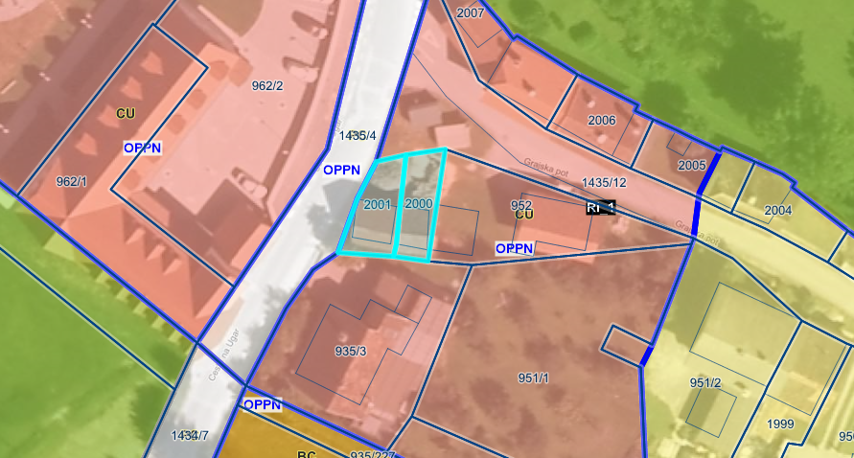
Grafični prikaz k točki 5

III. PREDLOG SKLEPA

Ugotovljeno je, da predmetne nepremičnine oz. njeni deli ne služijo več javni rabi. Status javnega dobra na njih je izgubil svoj namen, zato župan Občine Ribnica občinskemu svetu predlaga, da se na navedenih nepremičninah status javnega dobra odvzame ter sprejme naslednji sklep:

1. Nepremičninam:
- parc. št. 1919/2 k.o. 1616 – Velike Poljane,
- parc. št. 1434/14 k.o. 1625 – Ribnica – del,
- parc. št. 2940/3 k.o. 1623 – Jurjevica – del,
- parc. št. 1672/11 k.o. 1616 – Velike Poljane – del,
- parc. št. 2000 k.o. 1625 – Ribnica,
- parc. št. 2001 k.o. 1625 – Ribnica,
se odvzame status javnega dobra.

2. Na nepremičninah iz prejšnje točke, oz. na odmerjenih delih nepremičnin, pridobi lastninsko pravico Občina Ribnica.

Pripravila: Jože Levstek
Mateja Drobnič Ž U P A N
Svetovalka

